**MARIBOR**

KAZALO

1.UVOD 3 2. ZGODOVINA MESTA 4

3. MARIBOR DANES 5

3.1. GRB IN ZASTAVA 6

4. KULTURNE ZNAMENITOSTI 7

4.1. STOLNA CERKEV 7

4.2. ROTOVŽKI TRG 7

4.3. FRANČIŠKANSKA CERKEV 8

4.4. MARIBORSKI GRAD 9

4.5. KUŽNO ZNAMENJE 9,10

4.6. LENT 11

4.7. KIPI-ANGELI 12

4.8. SINAGOGA 12

5. NARAVNE ZNAMENITOSTI 13

5.1. STARA TRTA 13

5.2. MARIBORSKI PARK 14

5.3. TRIJE RIBNIKI 14

5.4. MESTNI AKVARIJ 15

5.5. TERARIJ 15

6. KULTURNE USTANOVE 16

6.1. SNG MARIBOR 16

6.2. POKRAJINSKI MUZEJ 16

6.3. UMETNOSTNA GALERIJA 17

6.4. UNIVERZA V MARIBORU 17

7. ZAKLJUČEK 18

VIRI 19

**1. UVOD**

Maribor je drugo največje mesto v Sloveniji in središče Mestne občine Maribor. Je štajerska prestolnica. Na eni strani ga obdajajo vinorodni griči, na drugi pa Pohorje. Skozi mesto teče reka Drava.

Maribor ima lepo staro mestno jedro, kjer je najstarejši predel mesta Lent. Tu so tudi srednjeveški stolpi in ostanki mestnega obzidja. Na Grajskem trgu najdemo grad in muzej, ki nas popelje v bogato zgodovino mesta. Na Glavnem trgu stoji Kužno znamenje, eden najlepših kulturnih spomenikov, postavljen v zahvalo za konec kuge. Tu je tudi Rotovž, kjer je danes sedež mestne uprave, Slomškova Stolnica z razglednim stolpom, židovska sinagoga…

Skozi lepe mestne ulice pridemo do mestnega parka, kjer najdemo tri ribnike, vredno pa si je ogledati tudi mestni akvarij in terarij. Po reki Dravi vozi tradicionalni splav, ki ponuja razgled na najstarejši del mesta – Lent.

***2. ZGODOVINA MESTA***

V 12. stoletju je koroški vojvoda Bernhard Speinheim dal na griču Piramida zgraditi prvo utrdbo, ki se je imenovala Grad v marki ali Burg in der Mark. Naselbina pod gričem se je imenovala Markburg.

V začetku 13. stoletja je naselje dobilo trške pravice, čez 50 let pa se prvič omenja kot mesto. Meščani so takrat zgradili dva kilometra dolgo mestno obzidje, ki je omejilo staro mestno jedro in ga utrdili z obrambnimi stolpi, ki so bili v pomoč tudi pred turškimi vpadi (Sodni stolp, Tscheligijev stolp, Židovski stolp in Vodni stolp).

V drugi polovici 13. stoletja so Židi dali zgraditi veliko in mogočno sinagago.

Mesto je bilo zgrajeno iz kamna in lesa, zato so bili pogosti požari. V 17.stoletju je Maribor prizadela kuga, ki je pomorila eno petino prebivalstva. V tem času so postavili enega najlepših kulturnih spomenikov – Marijino ali kužno znamenje.

V 2. polovici 19. stoletja je slovenski škof Anton Martin Slomšek uspel prenesti sedež lavantinske škofije v Maribor. Takrat je cerkev sv. Janeza Krstnika postala stolna cerkev.

Prva svetovna vojna je prizadela tudi Maribor. S pomočjo generala Rudolfa Maistra pa je Maribor ostal slovensko mesto. Med drugo svetovno vojno, je bilo mesto skoraj porušeno, vendar se je po drugi svetovni vojni Maribor spet začel razvijati.

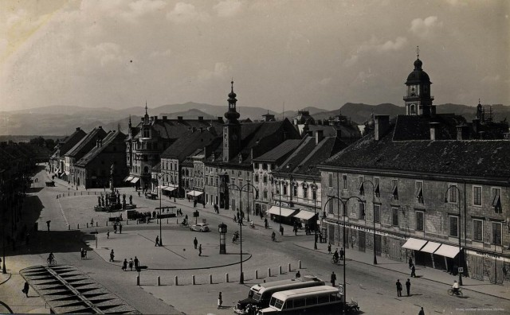

MARIBOR NEKOČ

***3. MARIBOR DANES***

Maribor je danes drugo največje mesto v Sloveniji in središče Mestne občine Maribor. Leži na 274 metrih nadmorske višine. Maribor ima ugodno lego na križišču evropskih poti, ob reki Dravi, med Pohorjem, Kozjakom in Slovenskimi goricami, med Dravsko dolino in Dravskim poljem.

Maribor je gospodarsko, finančno, upravno, izobraževalno, kulturno in trgovsko središče severovzhodne Slovenije. V mestu imajo sedež tudi: [Pošta Slovenije](http://sl.wikipedia.org/wiki/Po%C5%A1ta_Slovenije), [Slovenski podjetniški sklad](http://sl.wikipedia.org/w/index.php?title=Slovenski_podjetni%C5%A1ki_sklad&action=edit&redlink=1), Javna agencija Republike Slovenije za energijo in [Agencija za železniški promet](http://sl.wikipedia.org/w/index.php?title=Agencija_za_%C5%BEelezni%C5%A1ki_promet&action=edit&redlink=1).

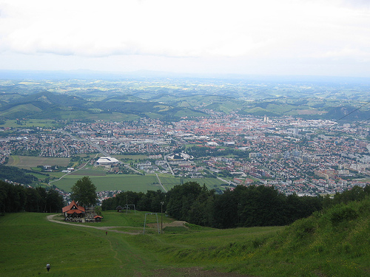

POGLED NA MARIBOR

.

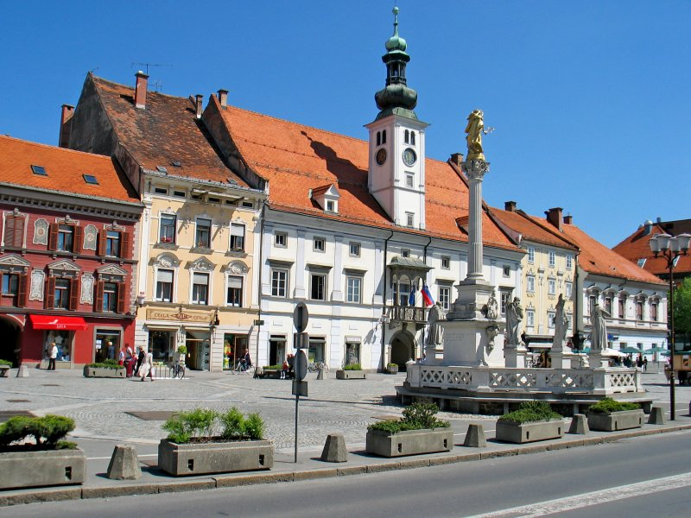

GLAVNI TRG

## 3.1. GRB IN ZASTAVA

Zastava je vzdolžno razdeljena po sredini na dve polji, v razmerju ena proti ena, od katerih je levo polje, gledano od spredaj, bele barve, desno polje pa rdeče barve. Na zastavi leži na spodnji polovici, grb v barvni upodobitvi.

[Grbu](http://sl.wikipedia.org/wiki/Grb) je osnova mestni [pečatnik](http://sl.wikipedia.org/wiki/Pe%C4%8Dat) iz [14. stoletja](http://sl.wikipedia.org/wiki/14._stoletje), kjer so združeni srednjeveški heraldični [simboli](http://sl.wikipedia.org/wiki/Simbol): [obzidje](http://sl.wikipedia.org/w/index.php?title=Obzidje&action=edit), odprta [mestna vrata](http://sl.wikipedia.org/w/index.php?title=Mestna_vrata&action=edit) in [golob](http://sl.wikipedia.org/wiki/Golob) nad njimi. Grb ima obliko [ščita](http://sl.wikipedia.org/wiki/%C5%A0%C4%8Dit) s poljem rdeče barve. Na rdečem polju je vhodni [stolp](http://sl.wikipedia.org/wiki/Stolp) z odprtimi vrati in dvignjeno mrežo, ki se dotika spodnje strani ščita. V stolpu nad vrati sta dve strelni lini. Na vsaki strani vhodnega stolpa je štirioglat stražni stolp s polkrožnim oknom, stranskim prizidkom in izstopajočim zobčastim nadzidkom. Stolpi imajo sedlaste strehe in na vsaki po dva zlata glaviča. Stolpi so med seboj povezani z nazobčanim zidom. Med stražnima stolpoma je bel golob z razprtimi krili, ki se spušča v navpičnem letu. Vzet je iz mestne stolne cerkve sv. Janeza Krstnika; predstavlja Svetega duha, ki bedi nad mestom. Stolpi in obzidja so bele barve. Mreža je zlate barve.

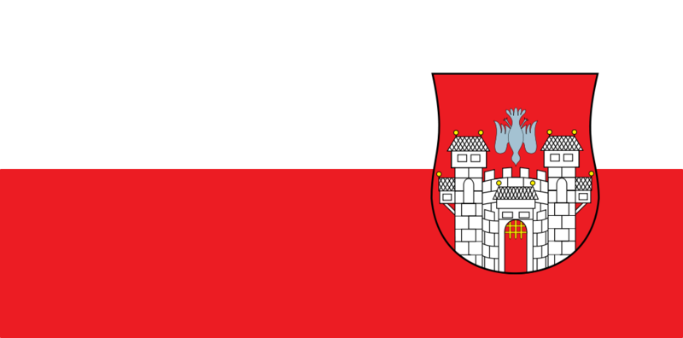

ZASTAVA MESTA MARIBOR

***4. KULTURNE ZNAMENITOSTI***

4.1. STOLNA CERKEV

**Mariborska Stolna cerkev**, stoji ob Slomškovem trgu. V 12. stoletju je bila zgrajena kot romanska stavba, danes pa ima gotsko obliko z dolgim korom iz 14. stoletja in osrednjo cerkveno ladjo iz 15. stoletja. Danes ima 57 metrov visok zvonik s konca 18. stoletja.

Na dolgem koru ali prezbiteriju stoji **kip blaženega škofa Slomška,**  škofova katedra in grobnica mariborskih škofov. V dozidani kapeli sv. Križa je od leta 1996 tudi **grob škofa Slomška.**

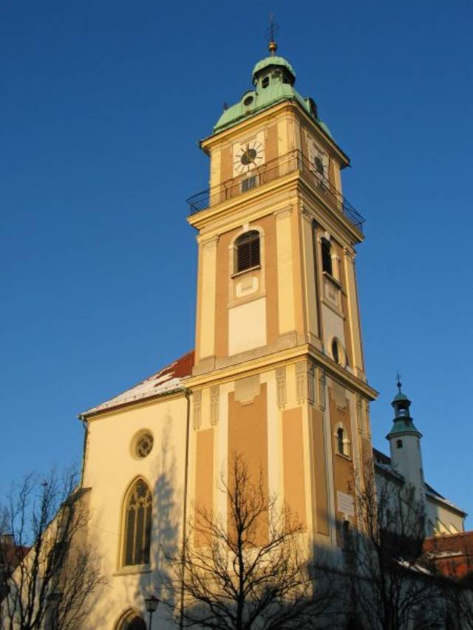

STOLNA CERKEV

4.2. ROTOVŠKI TRG

V Mariboru je rotovž na glavnem trgu. Danes je tu stavba mestne uprave. Rotovški trg obdajajo **Mariborska knjižnica**, [lutkovno gledališče](http://www.maribor-pohorje.si/default.aspx?str=330&jezik=1&stran=dozivetja&id_doz=1017&id_pred=70)in restavracija [Toti Rotovž](http://www.maribor-pohorje.si/default.aspx?str=51&jezik=1&stran=dozivetja&id_doz=1328)..

Nekdaj je bilo rotovško dvorišče s hlevi tudi **tržni prostor**, na katerem so kmetje prodajali moko in seno. Zato se trg, v 16. stoletju poznan kot **Rathaushof** (Rotovško dvorišče), pozneje omenja kot **Mehlplatz** (Trg moke). Nekoč je dvorišče ob posebnih priložnostih služilo tudi kot morišče, služilo je tudi za dvoboje bikov v zabavne in deloma v tekmovalne namene. Leta 1876 so ga preimenovali v **Rathausplatz** (Rotovški trg)

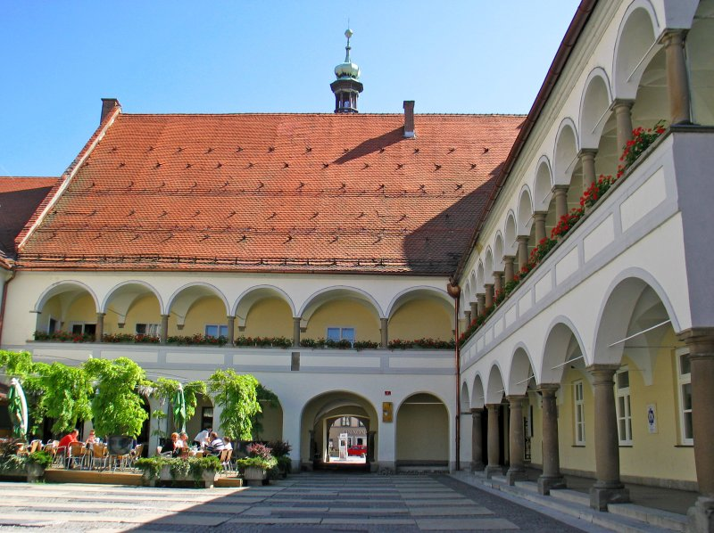

ROTOVŽ

4.3. FRANČIŠKANSKA CERKEV

Najdemo jo v starem mestnem jedru. Ima dva stolpa in tri ladje. Zgradili so jo ob prelomu 19. v 20. stoletje po načrtih dunajskega arhitekta Richarda Jordana. Opeko za njeno izgradnjo so nosile ženske iz Melja, za kar so prejele dva odpustka.

ZANIMIVA LEGENDA O FRANČIŠKANSKIH MENIHIH

Pred davnimi časi so dobili frančiškanski menihi od kmeta v dar kravo. A s seboj niso imeli vrvi, kar jim je seveda povzročilo težave. Od takrat naprej nosijo zmeraj okoli svojega pasu vrv."

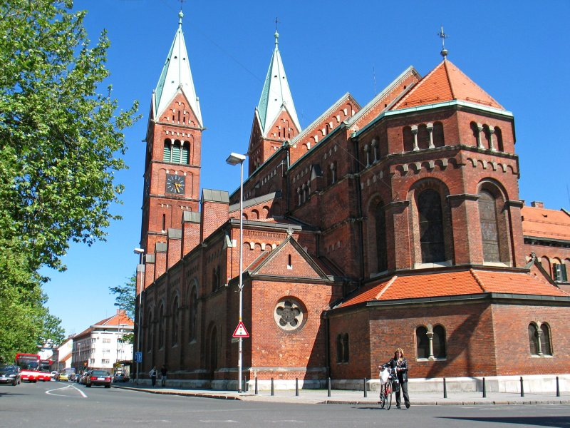

FRANČIŠKANSKA CERKEV S STAMOSTANOM

4.4. MARIBORSKI GRAD

Mariborski mestni grad je eden od najlepših arhitektonskih spomenikov v mestu. Obdajajo ga [Grajski trg](http://www.maribor-pohorje.si/default.aspx?str=287&jezik=1&stran=dozivetja&id_doz=1053&id_pred=24)**,** [Trg svobode](http://www.maribor-pohorje.si/default.aspx?str=287&jezik=1&stran=dozivetja&id_doz=1056&id_pred=24)in[Trg generala Maistra](http://www.maribor-pohorje.si/default.aspx?str=287&jezik=1&stran=dozivetja&id_doz=1057&id_pred=24), v njem pa je [Pokrajinski muzej Maribor](http://www.maribor-pohorje.si/default.aspx?str=294&jezik=1&stran=dozivetja&id_doz=1032&id_pred=24), kjer so zbirke neprecenljive vrednosti.

Grad je dal med letoma 1478 in 1483 zgraditi cesar Friderik III. da bi utrdil severovzhodni del mestnega obzidja. Osrednji prostor gradu je slavnostna – viteška dvorana. Dvorana ima bogato notranjo opremo. Na ovalnem stropu je **podoba konjeniške bitke med krščansko in turško vojsko.** V viteški dvorani je leta 1847 koncertiral, tudi **Franz Liszt**. V gradu so bivale tudi številne **znane osebnosti** npr. cesarja Leopold I. in Karel VI., cesarica Marija Terezija, ruski prestolonaslednik in kasnejši car Pavel I. ter papež Pij VI.

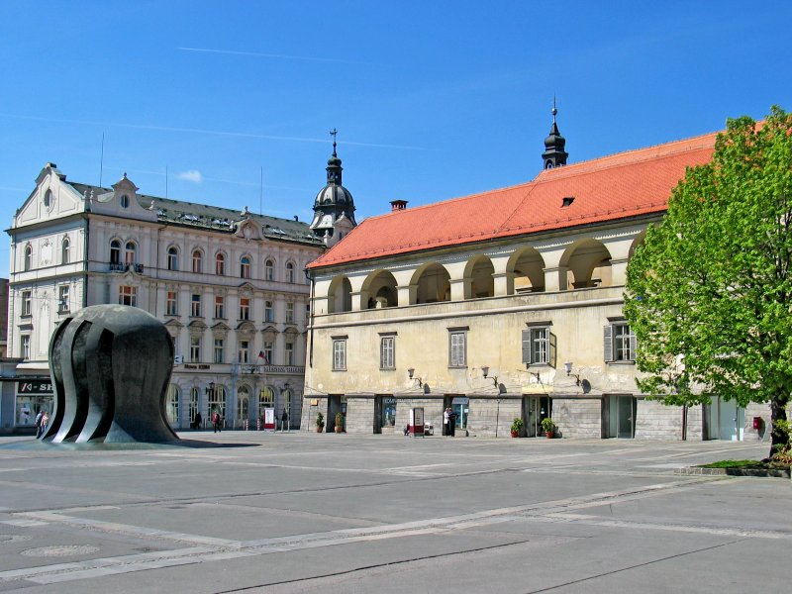

MARIBORSKI GRAD

4.5. KUŽNO ZNAMENJE NA GLAVNEM TRGU

[Kužno znamenje](http://sl.wikipedia.org/wiki/Ku%C5%BEno_znamenje) se nahaja na Glavnem trgu v Mariboru. Postavljen je v zahvalo za konec [kuge](http://sl.wikipedia.org/wiki/Kuga), ki je v [17. stoletju](http://sl.wikipedia.org/wiki/17._stoletje) terjala [življenje](http://sl.wikipedia.org/wiki/%C5%BDivljenje) tretjine [prebivalstva](http://sl.wikipedia.org/wiki/Prebivalstvo). V zahvalo za konec kuge so mariborski prebivalci leta [1681](http://sl.wikipedia.org/wiki/1681) postavili kužno znamenje - steber s podobo Marije vnebovzete. Nad njeno [glavo](http://sl.wikipedia.org/wiki/Glava) je [venec](http://sl.wikipedia.org/w/index.php?title=Venec&action=edit&redlink=1) iz dvanajstih [zvezd](http://sl.wikipedia.org/wiki/Zvezda) in pod njenimi nogami [mesec](http://sl.wikipedia.org/wiki/Mesec). Okoli Matere božje je razvrščenih šest [svetnikov](http://sl.wikipedia.org/wiki/Svetnik), priprošnikov zoper kugo.

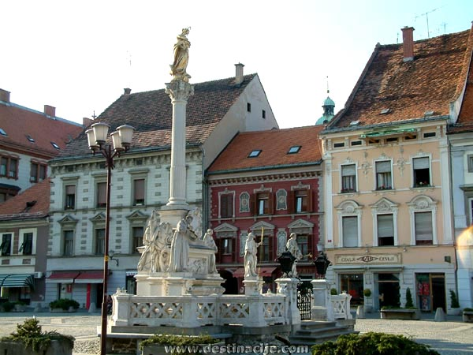

KUŽNO ZNAMENJE

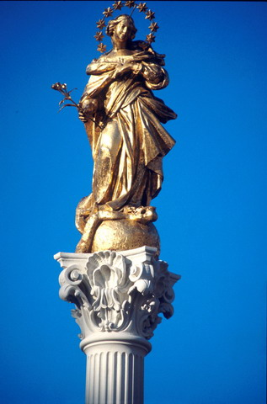

KIP MARIJE VNEBOVZETE

4.6. LENT

Lent je stari del [Maribora](http://sl.wikipedia.org/wiki/Maribor) ob [Dravi](http://sl.wikipedia.org/wiki/Drava). Ime Lent izvira iz stare [nemške](http://sl.wikipedia.org/wiki/Nem%C5%A1%C4%8Dina) besede *Lander* in pomeni prostor za pristajanje, saj je bilo tu pomembno [pristanišče](http://sl.wikipedia.org/wiki/Pristani%C5%A1%C4%8De). Letno je pristajalo do 1100 [splavov](http://sl.wikipedia.org/wiki/Splav). Tu je stala zelo pomembna vodna utrdba - Benetke. Nastala je v 16. stoletju. Leta 1919 so Lent poimenovali v Pristan. V drugi polovici [20. stoletja](http://sl.wikipedia.org/wiki/20._stoletje) so začeli Lent načrtno obnavljati. Danes najdemo tu številne gostilne, kavarne, obnovili pa so tudi starejše hiše, kar daje Lentu poseben čar.

Na Lentu se odvijajo tudi različne prireditve, prva odmevnejša je bila Splavarski krst leta [1985](http://sl.wikipedia.org/wiki/1985). Od leta [1993](http://sl.wikipedia.org/wiki/1993) se tu odvija [Festival Lent](http://sl.wikipedia.org/wiki/Festival_Lent), ki je privabil mnoge ljudi od blizu in daleč.

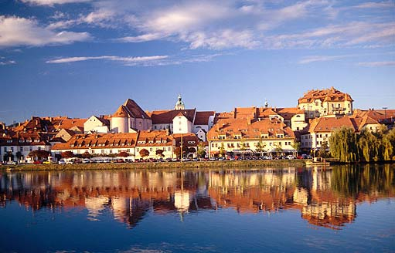

NAJSTAREJŠI DEL MARIBORA - LENT

Zaradi velike vodnatosti in velikega padca je na njej šest [hidroelektrarn](http://sl.wikipedia.org/wiki/Hidroelektrarna) v Sloveniji: [Dravograd](http://sl.wikipedia.org/wiki/Hidroelektrarna_Dravograd), [Vuzenica](http://sl.wikipedia.org/wiki/Hidroelektrarna_Vuzenica), [Vuhred](http://sl.wikipedia.org/wiki/Hidroelektrarna_Vuhred), [Ožbolt](http://sl.wikipedia.org/w/index.php?title=Hidroelektrarna_O%C5%BEbolt&action=edit&redlink=1), [Fala](http://sl.wikipedia.org/wiki/Hidroelektrarna_Fala), [Mariborski otok](http://sl.wikipedia.org/wiki/Hidroelektrarna_Mariborski_otok), [Zlatoličje](http://sl.wikipedia.org/wiki/Hidroelektrarna_Zlatoli%C4%8Dje) in [Formin](http://sl.wikipedia.org/wiki/Hidroelektrarna_Formin).

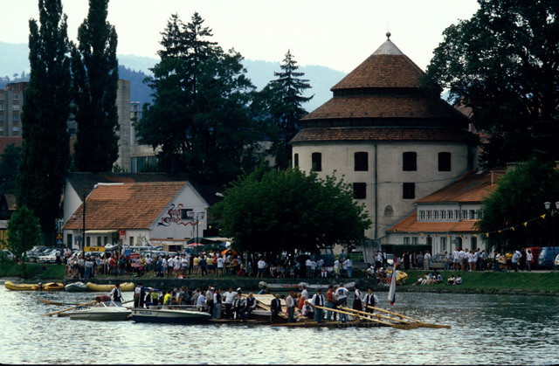

SPLAVARJENJE NA LENTU

4.7. KIPI - ANGELI

Kipi angelov stojijo na [travniku](http://sl.wikipedia.org/wiki/Travnik) zraven [Kamniškega drevoreda](http://sl.wikipedia.org/w/index.php?title=Kamni%C5%A1ki_drevored&action=edit&redlink=1), [Kalvarije](http://sl.wikipedia.org/wiki/Kalvarija) in [kopališča Fontana](http://sl.wikipedia.org/w/index.php?title=Kopali%C5%A1%C4%8De_Fontana&action=edit&redlink=1). Zgradili so jih okrog leta [2001](http://sl.wikipedia.org/wiki/2001). Ponazarjajo tri [angele](http://sl.wikipedia.org/wiki/Angel). Vsak ima drugo obliko glave in barvo; prvi je zelene, drugi rumene, tretji pa roza barve. Visoki so približno tri metre. Izdelani so iz pobarvanega [cementa](http://sl.wikipedia.org/w/index.php?title=Cement&action=edit&redlink=1). Izdelala jih je akademska kiparka [Lučka Koščak](http://sl.wikipedia.org/w/index.php?title=Lu%C4%8Dka_Ko%C5%A1%C4%8Dak&action=edit&redlink=1).

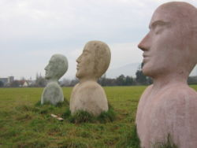

ANGELI

4.8. SINAGOGA

Sinagoga se nahaja na [Židovski ulici](http://sl.wikipedia.org/w/index.php?title=%C5%BDidovska_ulica%2C_Maribor&action=edit&redlink=1) v [Mariboru](http://sl.wikipedia.org/wiki/Maribor). Je ena najstarejših ohranjenih [sinagog](http://sl.wikipedia.org/wiki/Sinagoga) v [Evropi](http://sl.wikipedia.org/wiki/Evropa). Zgrajena je bila v [14. stoletju](http://sl.wikipedia.org/wiki/14._stoletje). Pozneje so Jude izgnali in jo preuredili v [rimskokatoliško](http://sl.wikipedia.org/wiki/Rimskokatoli%C5%A1ka_cerkev) [cerkev Vseh svetnikov](http://sl.wikipedia.org/w/index.php?title=Cerkev_Vseh_svetnikov%2C_Maribor&action=edit&redlink=1).

[Vojska](http://sl.wikipedia.org/wiki/Vojska) je do leta [1811](http://sl.wikipedia.org/wiki/1811) uporabljala zgradbo kot [skladišče](http://sl.wikipedia.org/w/index.php?title=Skladi%C5%A1%C4%8De&action=edit&redlink=1). Leta 1980 so v njej uredili [likovno](http://sl.wikipedia.org/wiki/Likovna_umetnost) [razstavišče](http://sl.wikipedia.org/w/index.php?title=Razstavi%C5%A1%C4%8De&action=edit&redlink=1), od leta [2001](http://sl.wikipedia.org/wiki/2001) pa je v sinagogi kulturno prireditveni prostor.

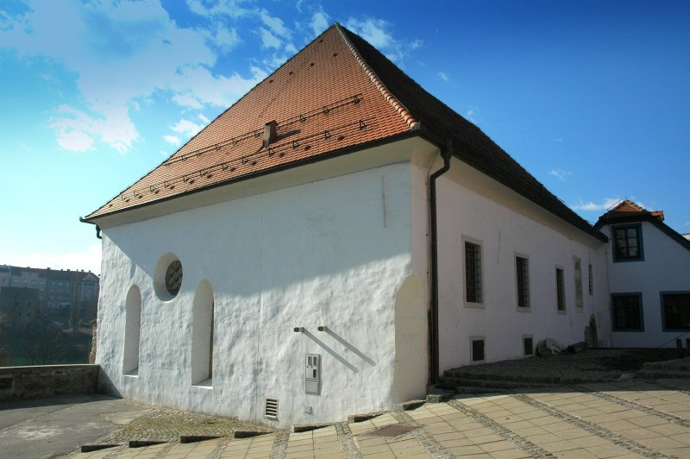

SINAGOGA

***5. NARAVNE ZNAMENITOSTI***

5.1. STARA TRTA

**Maribor je znan po vinski tradiciji.**

**Stara trta je najstarejša trta na svetu. S starostjo preko 400 let je** **vpisana v Guinessovo knjigo rekordov kot najstarejša trta na svetu. Simbolizira bogato vinsko kulturo Maribora, Štajerske in Slovenije.** Njeno grozdje, sorte **žametovka ali modra kavčina**, je eno izmed najstarejših žlahtnih vinskih sort na Slovenskem. Vino zori**,** v Vinagovi kleti, ki je ena največjih in najstarejših klasičnih vinskih kleti v Evropi.

**Hiša Stare trte je hram vinske tradicije in kulture, na pročelju katere raste Stara trta. V njej najdemo bogato vinsko dediščino, muzejske eksponate, ampelografske zbirke** Kreuzerjevih slik sort vinske trte na Štajerskem, nadvojvode Janeza, zaslužnega za razvoj vinogradništva na Štajerskem.

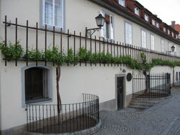

HIŠA STARE TRTE

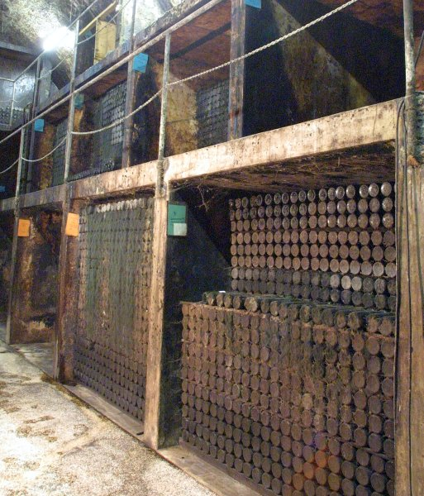

VINAGOVA KLET

5.2. MARIBORSKI PARK

Mariborski park leži severno od starega mestnega jedra v [Mariboru](http://sl.wikipedia.org/wiki/Maribor). Danes obsega celotni [park](http://sl.wikipedia.org/wiki/Park) okrog 54 [ha](http://sl.wikipedia.org/wiki/Ha) veliko območje.

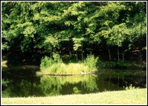

MESTNI PARK V MARIBORU

5.3. TRIJE RIBNIKI

Leta 1980 so postali Trije Ribniki del [mestnega Mariborskega parka](http://sl.wikipedia.org/wiki/Mariborski_park). Prej so bili [ribniki](http://sl.wikipedia.org/w/index.php?title=Ribnik&action=edit) vodni rezervat, iz katerega se je napajal mestni obrambni jarek. Danes so ribniki umetno narejena jezera. Polnijo jih z vodo iz bližnjih potočkov. Obstaja tudi četrti ribnik, iz katerega tečeta dva kanala, ki polnita prvi, drugi in tretji ribnik.

Prvi ribnik ima [vodomet](http://sl.wikipedia.org/wiki/Fontana), ki služi tudi kot prezračevalec vode v ribnikih, pomemben za [življenje](http://sl.wikipedia.org/wiki/%C5%BDivljenje) v ribniku. Na drugem ribniku je umetni otok za gnezdenje [rac](http://sl.wikipedia.org/w/index.php?title=Raca&action=edit) in [labodov](http://sl.wikipedia.org/wiki/Labod). Tretji ribnik je najtoplejši in [pozimi](http://sl.wikipedia.org/wiki/Zima) zamrzne le občasno. Tu najdemo labodi, race, [ribe](http://sl.wikipedia.org/wiki/Ribe), …

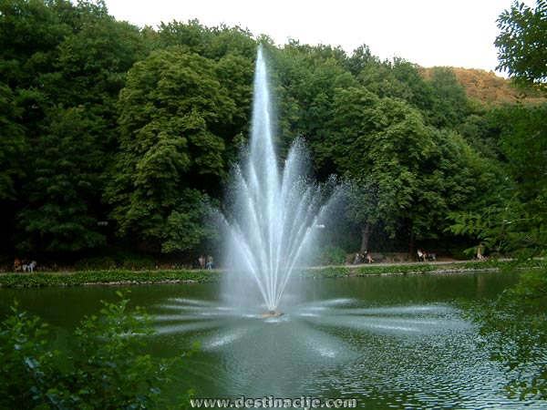

PRVI RIBNIK

5.4. MESTNI AKVARIJ

Mestni akvarij je odprt v Mariboru od leta [1953](http://sl.wikipedia.org/wiki/1953), v njegovem sklopu deluje tudi Terarij.

Ob začetku obstoja, je akvarij razstavljal vodno [floro](http://sl.wikipedia.org/wiki/Flora) in [favno](http://sl.wikipedia.org/wiki/Favna), ki sta bili značilni za ožjo [Slovenijo](http://sl.wikipedia.org/wiki/Slovenija). Danes najdemo v akvarijih 120 različnih vrst [rib](http://sl.wikipedia.org/wiki/Ribe). Obiskovalce najpogosteje pritegnejo [piranije](http://sl.wikipedia.org/w/index.php?title=Piraja&action=edit&redlink=1) (južnoameriške sladkovodne roparske ribe z zelo ostrimi zobmi), raznobarvne in nenavadne (eksotične) tropske ribice, zanimive pa so tudi živali iz [Jadranskega morja](http://sl.wikipedia.org/wiki/Jadransko_morje).

Akvarij letno obišče več kot 50.000 obiskovalcev. Danes je eden izmed najbolj poznanih akvarijev v južni in srednji [Evropi](http://sl.wikipedia.org/wiki/Evropa).

## 

## 5.5. TERARIJ

Terarij predstavlja več kot sto vrst [plazilcev](http://sl.wikipedia.org/wiki/Plazilci), [dvoživk](http://sl.wikipedia.org/wiki/Dvo%C5%BEivke) in [žuželk](http://sl.wikipedia.org/wiki/%C5%BDu%C5%BEelke). Tu najdemo najbolj strupene [kače](http://sl.wikipedia.org/wiki/Ka%C4%8De) na svetu - vitka afriška [mamba](http://sl.wikipedia.org/w/index.php?title=Mamba&action=edit&redlink=1), ameriška [klopotača](http://sl.wikipedia.org/w/index.php?title=Klopota%C4%8Da&action=edit&redlink=1), velika afriška [kobra](http://sl.wikipedia.org/w/index.php?title=Kobra&action=edit&redlink=1) ...), kače velikanke ([piton](http://sl.wikipedia.org/w/index.php?title=Piton&action=edit&redlink=1), [udav](http://sl.wikipedia.org/wiki/Udav)) [želve](http://sl.wikipedia.org/wiki/%C5%BDelve), [krokodile](http://sl.wikipedia.org/wiki/Krokodil), kuščarje - [legvane](http://sl.wikipedia.org/w/index.php?title=Legvan&action=edit&redlink=1) ...

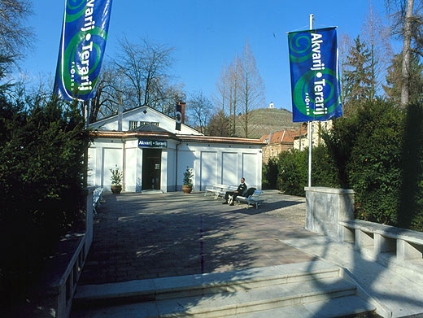

AKVARIJ-TERARIJ

**6. KULTURNE USTANOVE**

V mestu je vrsta institucij nacionalnega pomena. Tukaj imajo sedež [Univerza v Mariboru](http://sl.wikipedia.org/wiki/Univerza_v_Mariboru), Pokrajinski muzej, Umetnostna galerija, [Inštitut informacijskih znanosti](http://sl.wikipedia.org/w/index.php?title=In%C5%A1titut_informacijskih_znanosti&action=edit&redlink=1) – [IZUM](http://sl.wikipedia.org/w/index.php?title=IZUM&action=edit&redlink=1), [SNG Maribor](http://sl.wikipedia.org/w/index.php?title=SNG_Maribor&action=edit&redlink=1)…

6.1. SNG MARIBOR

Slovensko narodno gledališče Maribor se nahaja v starem mestnem jedru, ob [Slomškovem trgu](http://www.slovenia.info/si/arhitekturne-znamenitosti/Slomškov-trg.htm?arhitekturne_znamenitosti=2405&lng=1) s [Stolnico](http://www.slovenia.info/si/sakralne-znamenitosti/Stolnica.htm?sakralne_znamenitosti=2337&lng=1) in parkom. Tu se odvijajo številni kulturni dogodki (drame, opere in baleti, ter koncertne dejavnosti) ter vsakoletno [Borštnikovo srečanje](http://www.slovenia.info/si/kulturne-prireditve/43-Borštnikovo-srečanje-slovenski-gledališki-festival.htm?kulturne_prireditve=7925&lng=1)**, največji slovenski gledališki festival.**

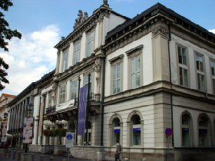

SNG MARIBOR

6.2. POKRAJINSKI MUZEJ

Pokrajinski muzej Maribor je splošni muzej. Ukvarja se z zbiranjem, varovanjem, ohranjanjem, raziskovanjem in razstavljanjem kulturne dediščine s področja arheologije, etnologije in kulturne zgodovine mariborske regije.

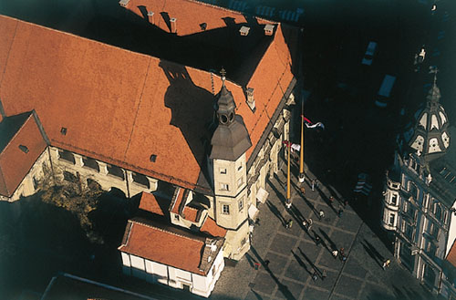

POKRAJINSKI MUZEJ

6.3. UMETNOSTNA GALERIJA

Umetnostna galerija Maribor je bila ustanovljena leta 1954. Je osrednja muzejsko-galerijska ustanova v severovzhodni Sloveniji. Ukvarja se z raziskovalno ter razstavno dejavnostjo. Stalna zbirka obsega preko 3000 slikarskih in kiparskih del ter del na papirju (risbe, grafike, akvareli).

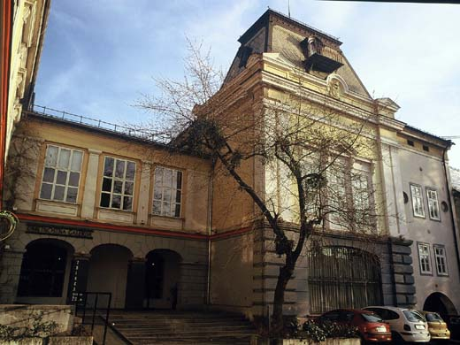

UMETNOSTNA GALERIJA

6.4. UNIVERZA V MARIBORU

Univerza v Mariboru je druga največja in druga najstarejša [univerza](http://sl.wikipedia.org/wiki/Univerza) v [Sloveniji](http://sl.wikipedia.org/wiki/Slovenija). Ustanovljena je bila leta [1975](http://sl.wikipedia.org/wiki/1975). V sestavu Univerze v Mariboru je danes petnajst [fakultet](http://sl.wikipedia.org/wiki/Fakulteta).

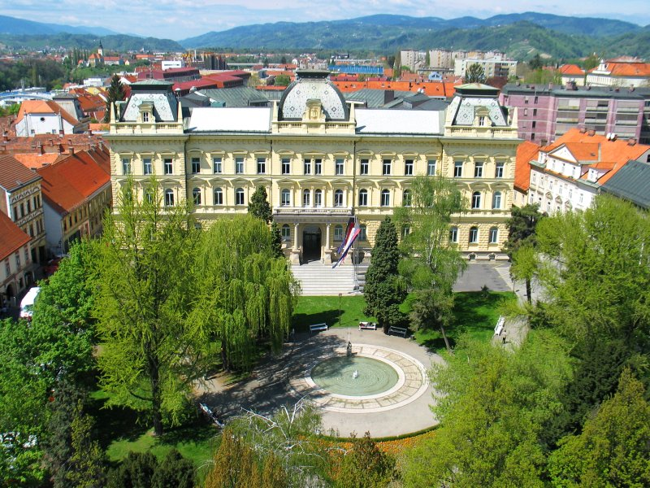

UNIVERZA V MARIBORU

7. ZAKLJUČEK

Ob pisanju seminarske naloge sem spoznal, da je Maribor mesto s številnimi kulturnimi in naravnimi znamenitostmi, razvito ima kulturno središče z gledališčem, opero in baletom, številnimi galerijami, muzeji, koncertnimi in kongresnimi dvoranami, trgovinami, mednarodnim letališčem, znamenitim parkom, športno rekreativnimi objekti itd.

Maribor sem obiskal že večkrat, upam pa, da ga bom na ekskurziji spoznal še bolje.

VIR:

1. HARTMAN, B., *Maribor mesto ob Dravi*. Maribor: Obzorja, 1973.
2. PUFF, R.G., *Maribor: njegova okolica, prebivalci in zgodovina.* Maribor: Obzorja 1999.
3. STOPAR, I., *Grajske stavbe v vzhodni Sloveniji.* Ljubljana: Partizanska knjiga, 1990
4. *Naravne znamenitosti.* Dostopno na naslovu: http:// Sl.Wikipedia.org/wiki/Maribor, povzeto 15.05.2008.